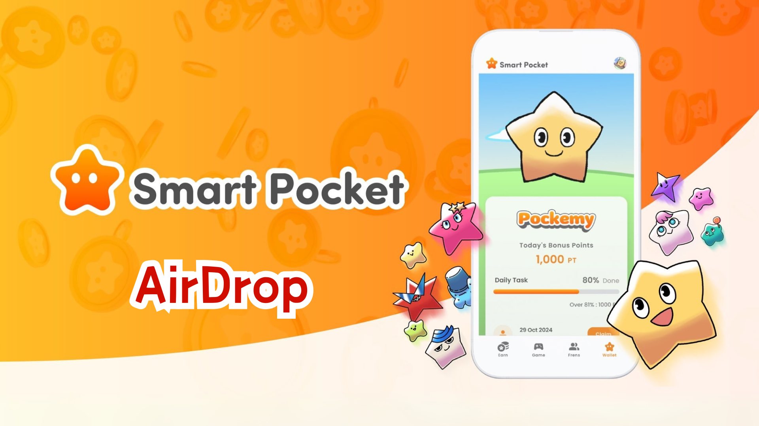

**Comprehensive Guide to the New AirDrop Feature**

**大家好！  
  
上次我们介绍了钱包功能，这次我们将详细解释备受期待的新功能——“空投”标签页！**

# Smart Pocket Mini App 的新功能

空投功能是 Smart Pocket Mini App 备受期待的新功能。它不仅适用于新用户，还适用于现有用户！

只需完成与 MetaMask 的同步，过去的积分将会被反映。  
  
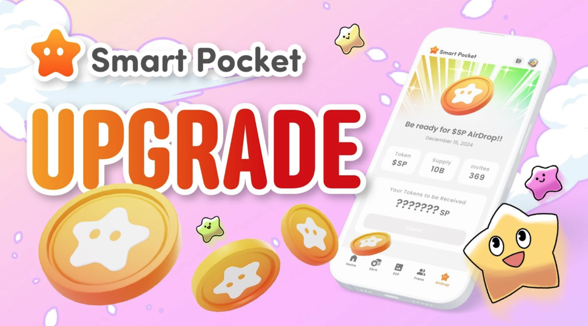

# 关于 $SP 代币

$SP 是 Smart Pocket 生态系统中的新代币。

## 主要特点

- 总供应量：1000亿代币  
- 代币分配：分配方式的详细信息将在稍后公布。分配可能取决于积分累积、邀请人数以及特殊NFT（如 $SP BOX NFT）的持有情况。  
- 未来前景：通过SP质押获取新项目的空投机会、从未来项目中赚取代币的权利，以及生态系统内的多种用途。  
  
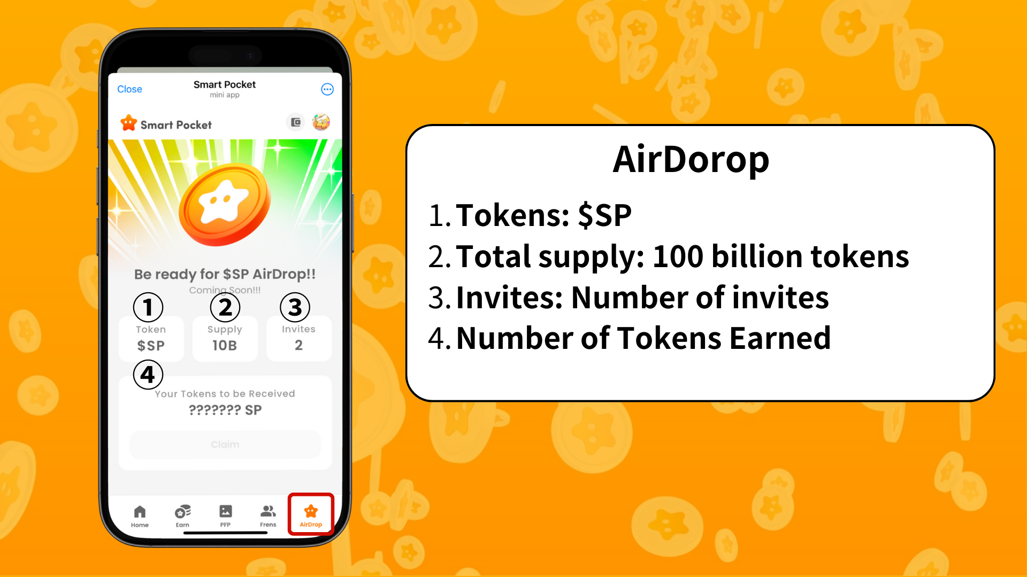

# 获取空投的要求

目前，获取空投的主要关注点是邀请人数。  
  
- 通过邀请更多朋友来增加贡献。  
- 为社区的成长做出贡献。  
  
有关邀请功能的详细信息，请查看这篇文章。

# 总结

随着空投功能的增加，Smart Pocket Mini App 已发展成一个更具吸引力的平台。通过日常任务和邀请朋友赚取 $SP 代币的可能性得到了扩展。  
  
另外，不要错过下一次更新中的 PFP 功能。让我们一起享受 Smart Pocket Mini App 不断演变的世界吧！

# 保持更新

📢 获取最新信息，请访问以下链接：  
- Smart Pocket 官方网站：https://smapocke.com/  
- Smart Pocket 官方 Discord：https://discord.com/invite/smartpocket  
- Smart Pocket 官方 X 账号：https://x.com/smapocke  
- Pokémys 官方 X 账号：https://x.com/pockemys